**Лабораторна робота №6**

**Система відображення польотної інформації**

*Роботу виконала Славінська Софія 21ІПЗ*

Моє посилання на GitHub:

Виконані завдання:

1. Повернути всі рейси, які здійснюються певною авіакомпанією. Рейси повинні бути відсортовані по часу вильоту.

Моя програма запрограмована так, що спочатку вона запитує у користувача, який файл потрібно розглянути. Після запитує яку з перелічених опцій треба виконати. При виборі 1 варіанту запитує назву потрібної авіакомпанії, а вже після того перелічує потрібні рейси у хронологічному порядку.(більшість з них залишилась поза скріншотом)

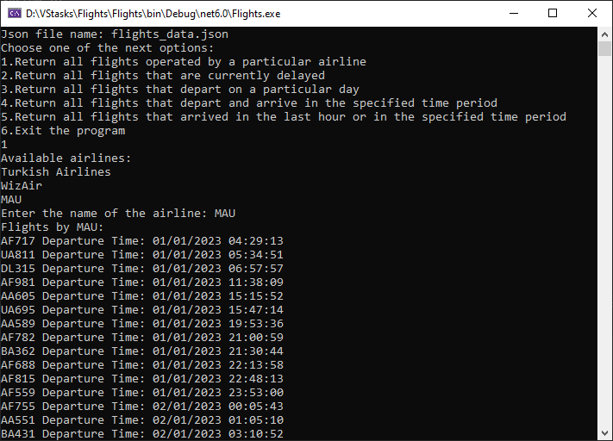

2. Повернути всі рейси, які на даний момент затримуються (Status == FlightStatus.Delayed). Рейси повинні бути відсортовані по часу затримки.

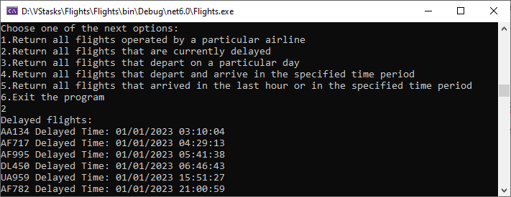

3. Повернути всі рейси, які вилітають в певний день. Рейси повинні бути відсортовані по часу вильоту.

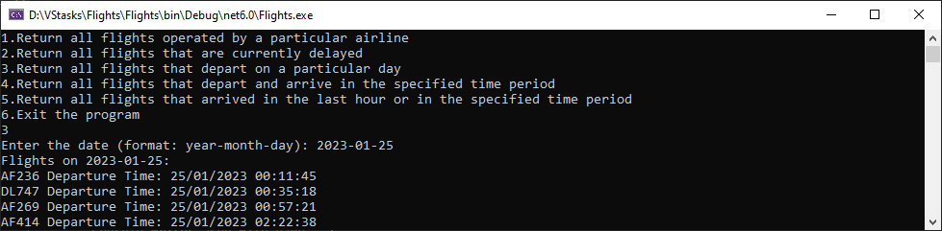

4. Повернути всі рейси, які вилітають та прибувають у вказаний проміжок часу (Наприклад: з 2023-05-1T00:00:01 до 2023-05-31T23:59:59) та мають вказаний пункт призначення. Рейси повинні бути відсортовані по часу вильоту. 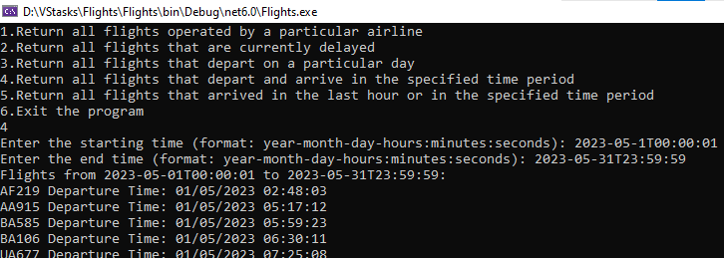

5. Повернути всі рейси, які прибули за останню годину або за вказаний проміжок часу. Рейси повинні бути відсортовані по часу прибуття.

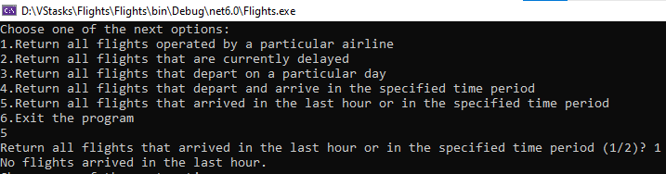

Висновок: Я створила систему, яка обробляє та аналізує дані про рейси для аеропорту. Система виконує різноманітні запити про рейси, такі як прибуття, відправлення, затримки та поточний статус. Розробка лабораторної роботи включає практичну реалізацію принципів об'єктно-орієнтованого програмування, роботу з JSON файлами, обробку та виявлення помилок.